Amplitude modulatie is vrij eenvoudig te detecteren. Sterker nog, laagfrequent detectie van AM signalen vindt soms zelf ongewenst plaats in onze elektronica (en nog erger, in die van onze buren). We hebben het dan over het 'laagfrequent inpraten'. FM heeft veel minder last van ongewenste detectie (het heeft een constante amplitude), nadeel is dan weer wel dat het gewenst detecteren wat lastiger is.
Om FM te kunnen detecteren moet er in de schakeling een frequentie-afhankelijk onderdeel zijn opgenomen. In de analoge techniek is dat vaak een LC-kring.
Flankdetector
Het flankdetectie principe wordt in de huidige tijd alleen toegepast om met een AM ontvanger FM signalen te kunnen ontvangen. Bij een flankdetector wordt het gemoduleerde signaal dat varieert in frequentie, simpel aangesloten op een afgestemde LC-kring.
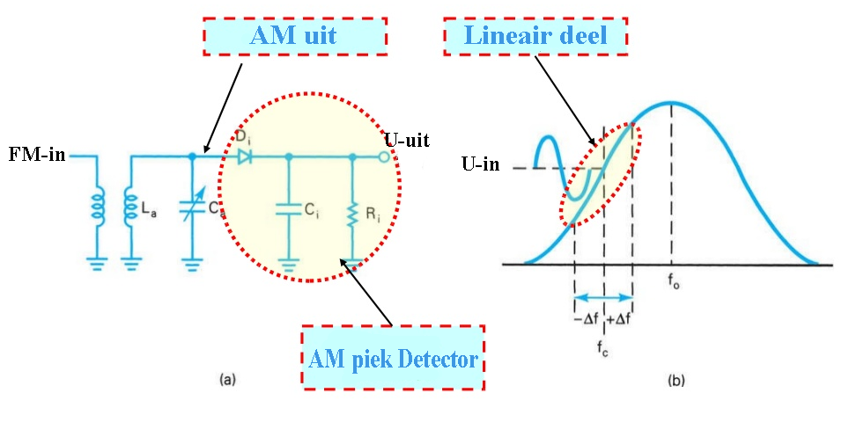

Het gaat er nu om de frequentie variatie in het constante amplitude FM signaal om te vormen tot een AM signaal dat vervolgens eenvoudig te detecteren is met een simpele AM detector die we in 3.51 al zagen.
Het luistert heel nauw voor de afstelling. Normaal proberen we een signaal in het midden van de doorlaatkromme van een kring af te stemmen. Maar in dit geval zetten we de ontvanger er een klein beetje naast zodat het FM signaal op een van de flanken van het LC filterkring terecht komt i.p.v. in het midden.
Hogere en lagere frequenties worden dan met hogere of lagere amplitude doorgelaten. B.v. bij de sweep van het FM signaal omlaag wordt het signaal minder goed doorgelaten door de kring en gaat de amplitude omlaag, en andersom.
Vervolgens wordt de amplitude variatie keurig gedetecteerd door de AM detector die we kennen en hebben we het audio signaal teruggewonnen.
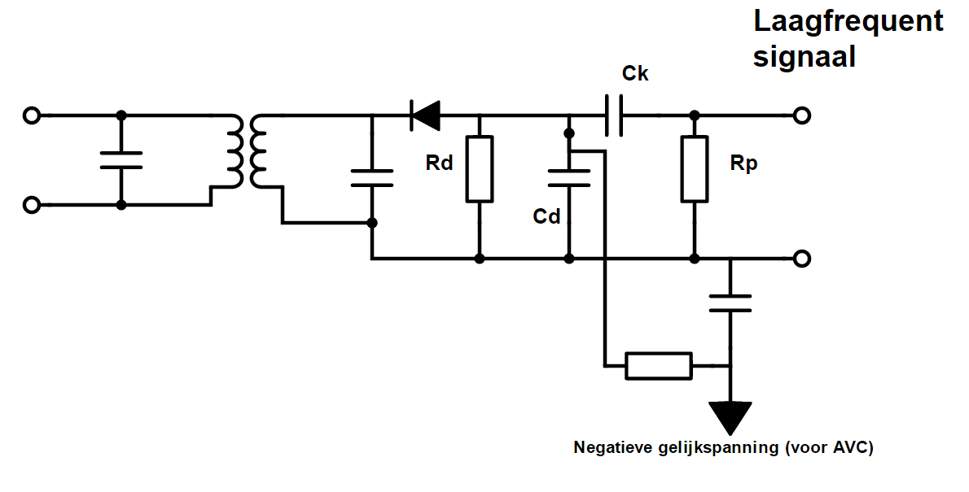
Nadelen van flankdetectie zijn:
Er ontstaat vervorming omdat de flank op de resonantiekromme niet recht is
De doorlaatkromme van de kring is soms te steil waardoor de frequentievariatie groter is dan het rechte deel van de flank
Precies afstemmen is soms lastig
FM-discriminator
Voor FM signalen is de discriminator een betere detector dan de flankdetector. Het lijkt op een dubbel uitgevoerde AM diodedetector.
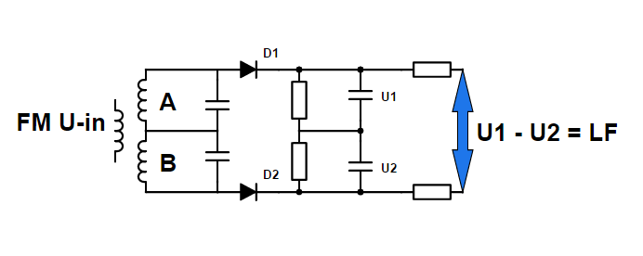

De discriminator bestaat uit 2 afgestemde kringen, de ene kring A is afgestemd iets boven de centerfrequentie, de andere frequentie B is afgestemd iets onder de centerfrequentie. De uitgangsspanning is het verschil tussen U1 en U2. Doordat de spanning toe- of afneemt als de frequentie meer of minder in de buurt van de resonantiefrequentie komt gaan de diodes D1 en D2 meer of minder geleiden.
In dit voorbeeld wekt detector A een hogere spanning op bij een hogere frequentie en detector B doet dat bij een lagere frequentie. Is de FM-draaggolf niet gemoduleerd, dan is de frequentie constant en de frequentie zit tussen de twee resonantiefrequenties van de kringen. Als het goed is, dan leveren A en B dezelfde spanning en is er dus geen spanningsverschil tussen A en B. In feite hebben we hier weer te maken met het omzetten van frequentieverandering in amplitudeverandering, maar dan met twee kringen i.p.v. één.
Foster-Seeley-FM-discriminator
De Foster-Seeley discriminator is de meest toegepaste detector in analoge apparatuur om FM modulatie te detecteren.
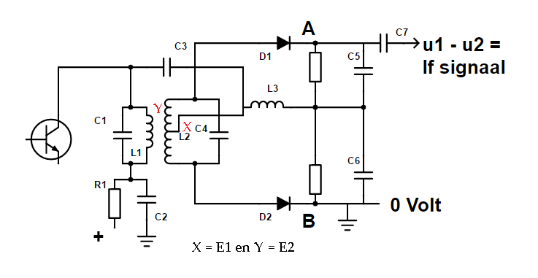
De Foster-Seeley-discriminator is een speciaal ontwerp van de fm-discriminator. Over de kring C1 - L1 wordt het te detecteren signaal gezet. Dit signaal heeft een constante amplitude omdat het reeds door een limiter is gegaan (limiter houdt het signaal op een constante amplitude).
Dit signaal wordt via C3 doorgegeven aan de midden-aftakking van spoel L2. Deze spanning noemen we even E1. Maar dit is niet de enige spanning die in L2 terecht komt, want deze spoel is ook licht gekoppeld met L1. Deze spanning noemen we E2. Deze twee spanningen E1 en E2 zijn 90 graden t.o.v. elkaar verschoven. Verder is de spanning E2 aan de bovenkant van de kring in tegenfase met de onderkant als je het bekijkt t.o.v. het midden van L2 waar E1 staat. En hierin schuilt de werking van de schakeling.
Zonder er verder al te diep op in te gaan kun je je wel voorstellen dat als de frequentie van het signaal verandert, ook de hoek tussen E1 en E2 verandert. E1 + E2 opgeteld aan de bovenkant van de kring krijgt dan een andere amplitude dan E1 en E2 opgeteld aan de onderkant van de kring. Hierdoor ontstaat een spanningsverschil tussen A en B en hebben we een frequentie verschil t.o.v. de basis FM draaggolf omgezet in een verschilspanning.
Als er niet gemoduleerd wordt zijn de spanningen van de onderkant en bovenkant van L2 in amplitude gelijk. Het verschil in spanning is 0, er zal geen signaal hoorbaar zijn. Als er wel een toon gemoduleerd wordt zal de faseverschuiving tussen E1 en E2 geen 90 graden meer zijn en zullen er op punt A en punt B verschillende waarden ontstaan. Dit verschil in spanning kunnen we weer hoorbaar maken als modulatie.
Tussen C5 en C6 kunnen wij een zogenaamde discriminator-meter aansluiten, ook wel tuning-meter genoemd. Het is een meter met het nulpunt in het midden en geeft aan of wij precies op de centerfrequentie zijn afgestemd. Deze meter worden ook vaak uitgevoerd met 3 led's, 2 rode aan weerszijden en een groene in het midden. Hieronder een tuning-meter die wij misschien nog wel kennen uit tuners voor het ontvangen van omroepradio uit de jaren 70 en 80 van de 20e eeuw.
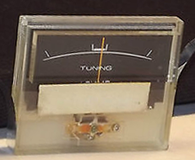
Tuning- of afstemmeter

